### [**Laptop Asus ZenBook Duo UX482EG i5 (KA166T)**](https://www.thegioididong.com/laptop/asus-zenbook-ux482eg-i5-ka166t) **mang đến thiết kế đột phá với màn hình đôi độc đáo cùng cấu hình mạnh mẽ, hiệu suất đồ họa cao cực phù hợp với giới doanh nhân và người làm công việc sáng tạo.**

### **Thiết kế sang trọng, tinh tế**

[Asus ZenBook](https://www.thegioididong.com/laptop-asus-zenbook) sở hữu thiết kế sang trọng, tinh tế từ chất liệu kim loại cao cấp, độ bền đạt chuẩn quân đội cho bạn yên tâm trong quá trình sử dụng.

Thân máy có độ dày **17.3 mm**, trọng lượng **1.62 kg** nhỏ gọn, thích hợp để người dùng mang theo trong các chuyến công tác xa hay đồng hành mỗi ngày đến cơ quan.

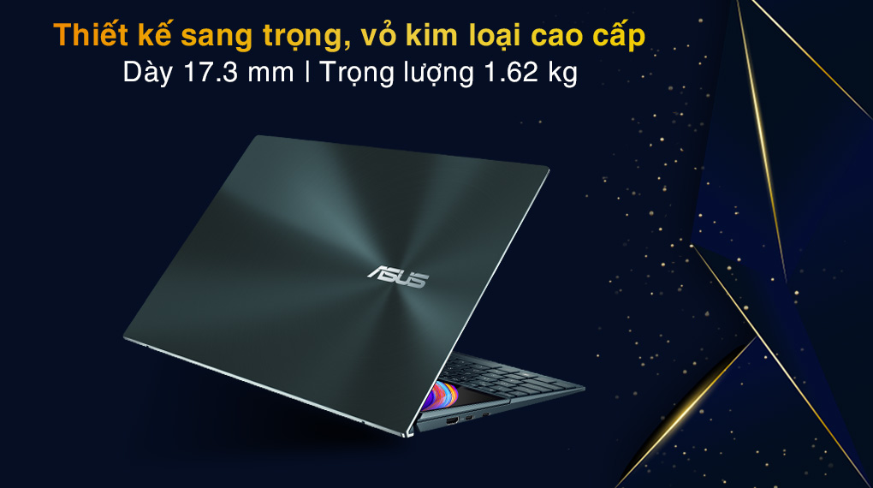

Bản lề **ErgoLift** được chế tạo chính xác tạo góc nghiêng công thái học **4.5 độ** cho bàn phím, giúp tản nhiệt tốt và gõ phím thoải mái hơn. [Laptop](https://www.thegioididong.com/laptop) có bàn phím tràn viền, tạo nên phím bấm lớn, hành trình phím sâu cho cảm giác gõ phím thoải mái; phần Touchpad được đặt gọn về bên phải nên khi mới dùng sẽ có chút lạ lẫm cho người dùng. Bàn phím có đèn nền để tiện cho việc sử dụng vào ban đêm.

Giá đỡ **ASUS ErgoLift Stand** đi kèm ngay dưới thân máy cũng giúp góc nhìn màn hình thoải mái hơn, trải nghiệm gõ phím chất lượng, cho thao tác viết, vẽ dễ dàng, trơn tru hơn.

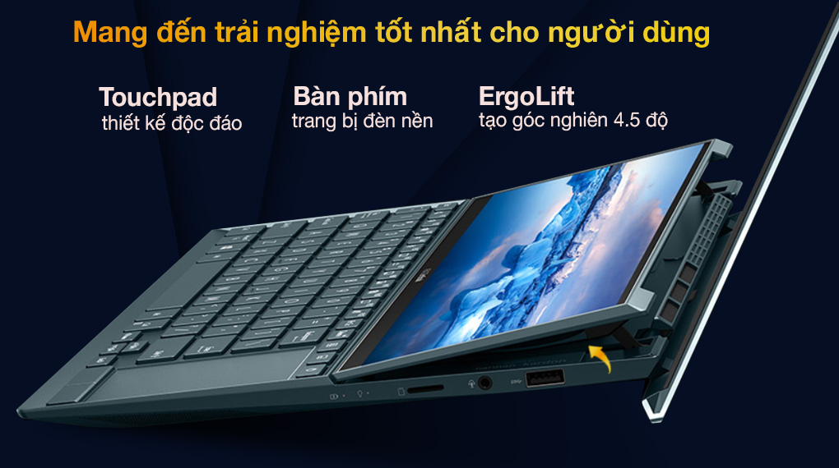

Mỏng nhẹ như vậy nhưng [laptop Asus](https://www.thegioididong.com/laptop-asus) vẫn đầy đủ cổng kết nối cần thiết: USB 3.2, Thunderbolt 4 USB-C, HDMI cho khả năng truyền tải dữ liệu nhanh, đảm bảo hình ảnh giữ được độ phân giải khi xuất ra màn hình lớn, mang đến những kết nối linh hoạt đầy tiện lợi. Kết nối không dây chuẩn **Wi-Fi 6 AX201** tốc độ **10.000 Mbps** cực nhanh, không lo rớt mạng khi đang làm việc hoặc học online.

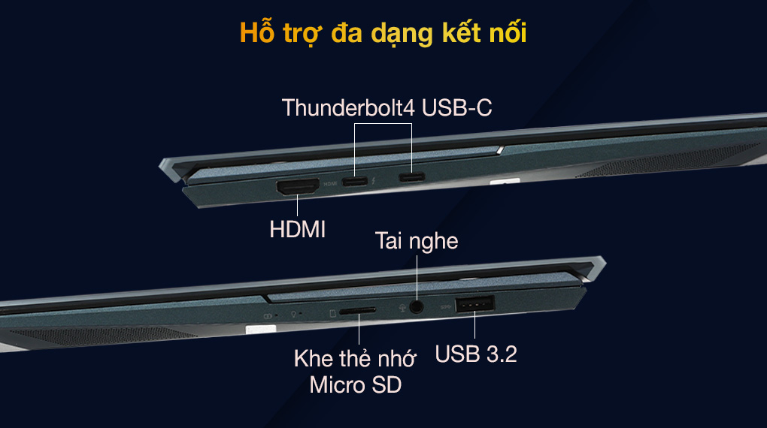

Đăng nhập cực dễ dàng và nhanh chóng khi bạn chính là mật khẩu. Camera hồng ngoại tích hợp tính năng bảo mật bằng khuôn mặt cho phép mở kể cả khi sử dụng trong bóng tối.

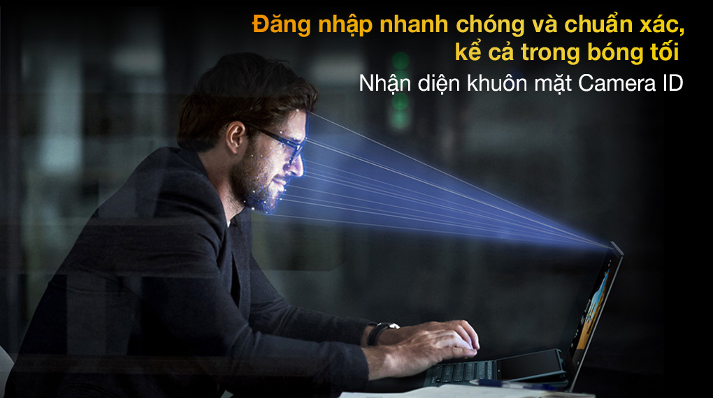

### **Cấu hình mạnh mẽ đột phá**

Laptop sử dụng con chip [**Intel Core i5**](https://www.thegioididong.com/laptop?g=core-i5) Tiger Lake thế hệ 11 cho hiệu năng xử lí mạnh, tốc độ nhanh và tiết kiệm điện năng hiệu quả. [**RAM 8 GB**](https://www.thegioididong.com/laptop-8-gb) **LPDDR4X** xử lý mượt mà các tác vụ đa nhiệm, cho dù sử dụng nhiều tab trong trình duyệt web hay hàng trăm layer trên Photoshop cũng không làm khó được chiếc máy này, tốc độ Bus RAM khoảng **4267 MHz**.

Card đồ họa rời [**NVIDIA GeForce MX450**](https://www.thegioididong.com/hoi-dap/kham-pha-card-do-hoa-nvidia-geforce-mx450-1340429) đột phá về hiệu năng và hiệu quả điện năng so với đồ họa MX thế hệ trước cho hình ảnh mượt mà, làm việc với các ứng dụng chỉnh sửa hình ảnh, biên tập video mượt mà.

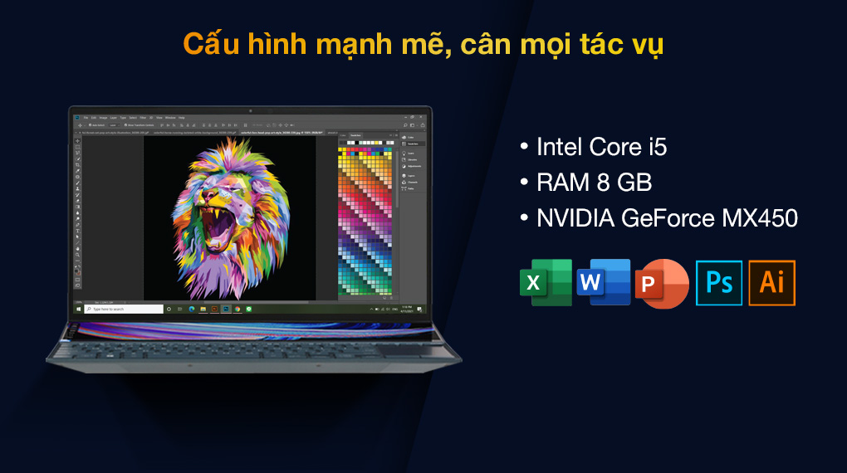

Về dung lượng lưu trữ, Asus ZenBook sử dụng[**ổ cứng SSD 512 GB**](https://www.thegioididong.com/laptop?g=ssd-512-gb) cho tốc độ làm việc nhanh, hạn chế giật lag. Không những thế ổ cứng này còn giúp tạo thêm nhiều không gian để người dùng thoải mái lưu trữ dữ liệu hay phần mềm cần thiết.

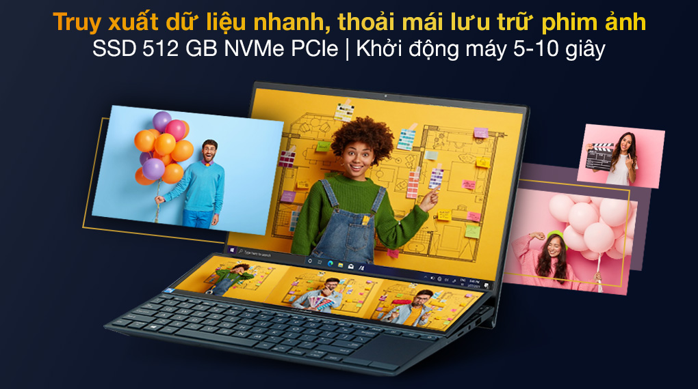

Laptop áp dụng công nghệ **Active Aerodynamic System Plus** mới, thiết kế nghiêng của **ScreenPad Plus** để tăng luồng khí tổng thể tới **49%** kết hợp cùng quạt kép mạnh mẽ và ống dẫn nhiệt đường kính lớn giúp làm mát hiệu quả.

### **Thỏa sức sáng tạo và giải trí trên hai màn hình cảm ứng**

[**Màn hình 14 inch**](https://www.thegioididong.com/laptop-14-inch) với độ phân giải **Full HD (1920 x 1080)** cho máy khung hình sắc nét, màu sắc chính xác nhờ độ phủ màu **100% sRGB**, đáp ứng nhu cầu giải trí lẫn đồ họa.

Với viền màn hình **NanoEdge 4mm** cực mỏng đạt tỷ lệ hiển thị màn hình trên thân máy **93%** kết hợp với tấm nền **IPS** cho bạn không gian nhìn cực ấn tượng, choáng ngợp với góc nhìn rộng không giới hạn.

Chống chói [**Anti Glare**](https://www.thegioididong.com/hoi-dap/tim-hieu-ve-man-hinh-chong-choi-anti-glare-1182688) và độ sáng lên đến **400 nits** cho bạn khung hình rực rỡ bừng sáng kể cả khi sử dụng ngoài nắng hay ở nơi ánh sáng phức tạp. **Màn hình cảm ứng cực nhạy** cho bạn trải nghiệm sử dụng laptop tiện lợi và hiện đại như trên máy tính bảng. Asus có đi kèm một chiếc bút cảm ứng tiện lợi, tăng sự chính xác khi sử dụng trên màn hình này.

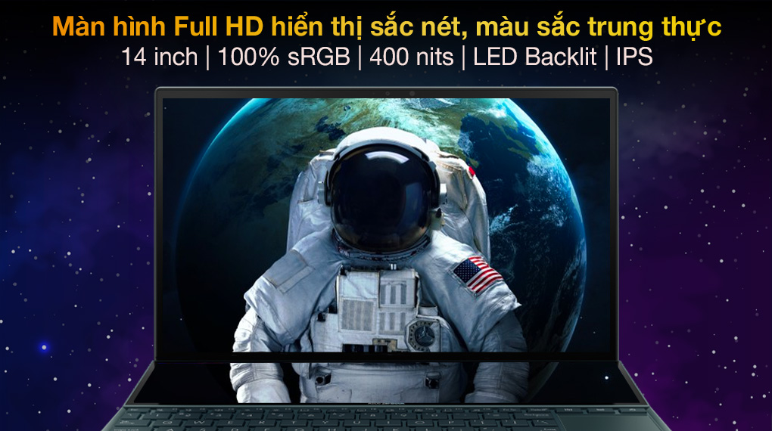

Asus Zenbook Duo cũng đạt chuẩn **PANTONE Validated** về độ chính xác màu chuyên nghiệp và đạt chứng chỉ **TUV Rheinland** về mức độ phát ánh sáng xanh thấp nhằm bảo vệ mắt, hạn chế mỏi mắt khi dùng lâu.

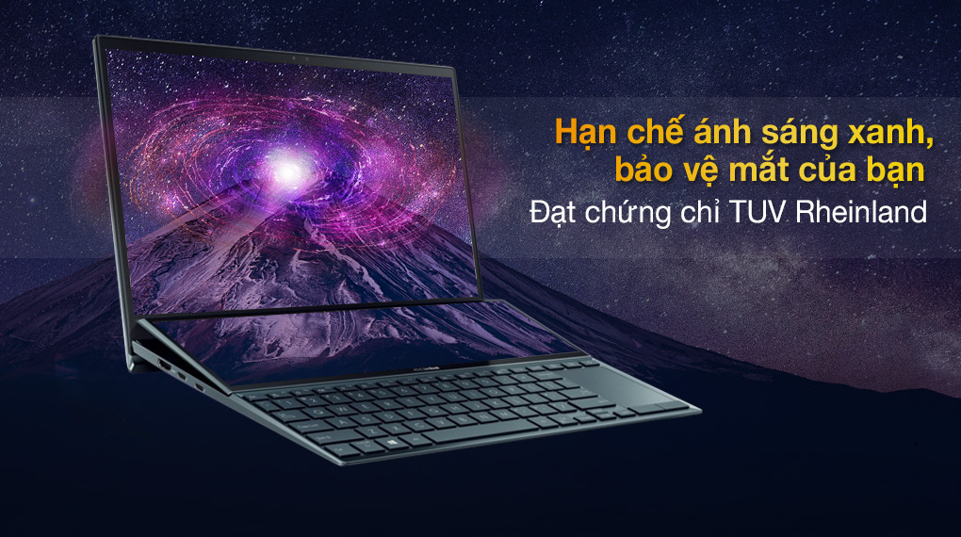

Sáng tạo không giới hạn với màn hình[ASUS ScreenPad Plus 12.6 inch](https://www.thegioididong.com/hoi-dap/cong-nghe-2-man-hinh-screenpad-tren-laptop-asus-la-1204240) với thiết kế nghiêng mới và được trang bị phần mềm ScreenXpert 2 đã được nâng cấp để thực hiện thao tác đa nhiệm, sáng tạo liên màn hình một cách dễ dàng, nâng cao hiệu suất làm việc. Bạn hoàn toàn có thể xem kịch bản video ở ScreenPad Plus và thao tác cắt ghép video trên màn hình chính, khiến công việc diễn ra trơn tru, mượt mà nhất có thể.

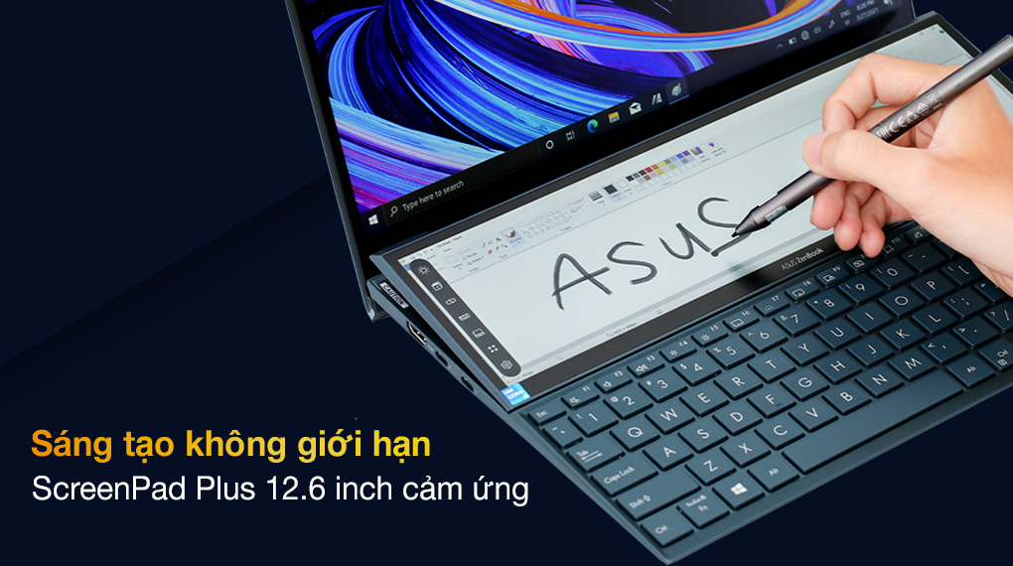

Bên cạnh đó, công nghệ **Smart AMP** và **Audio by Harman/Kardon** cho chất âm mạnh mẽ, âm bass sâu, nghe cực sống động, thích hợp để giải trí, xem phim hay nghe nhạc.

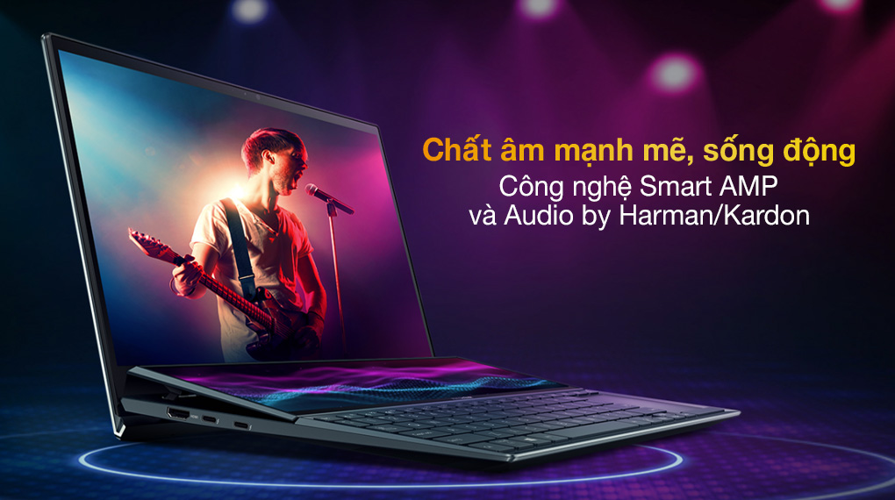

Laptop Asus ZenBook Duo UX482EG i5 (KA166T) là sản phẩm [laptop đồ hoạ - kỹ thuật](https://www.thegioididong.com/laptop?g=do-hoa-ky-thuat) mạnh mẽ với màn hình thứ 2 hiện đại hướng đến tương lai với những đột phá trong thiết kế và hiệu năng, rất xứng đáng để bạn đầu tư cho công việc sáng tạo của mình.